

RG-PRI-02-03

VERSIÓN 7

Colegio “Villa de las Flores” S.C.

“Ofreciendo una formación integral para toda la vida”

www.cvf.edu.mx

**PLANO DIDÁCTICO/NOTA TÉCNICA**

**NIVEL: PRIMARIA**

**C.E. 2024 - 2025**

**CAMPO FORMATIVO: LENGUAJES**

**FECHA: Lunes 23 de Septiembre del 2024**

**1.- NOMBRE DEL PROFESOR: Xochitl Leyva Ceballos GRADO: 1 GRUPO: A**

**2.- ASIGNATURA: Ortografía.**

**3.- TRIMESTRE: Primer trimestre**

**4.- SEMANA: Lunes 23 de septiembre 27 de septiembre del 2024.**

**5.- TIEMPO: 20 minutos**

**6.- TEMA: Ortografía C**

**7.- PROPOSITO:** La ortografía es la parte de la gramática que enseña a escribir las palabras de forma correcta, para que todo lo escrito sea comprendido con facilidad por cualquier persona que lo lea.

**8.- CONTENIDOS: Palabras con C.**

**9.- PDA:** Representa objetos, personas, seres vivos y lugares de forma plástica, sonora, corporal, teatral o por medio de otros lenguajes artísticos.

**10.- EJE ARTICULADOR: INCLUSIÓN (X), PENSAMIENTO CRÍTICO (X), INTERCULTURALIDAD CRITICA (), IGUALDAD DE GÉNERO (), VIDA SALUDABLE (), APROPIACIÓN DE LAS CULTURAS A TRAVÉS DE LA LECTURA Y LA ESCRITURA (), ARTES Y EXPERIENCIAS ESTÉTICAS ().**

**11.- METODOLOGIA: APRENDIZAJE BASADO EN PROBLEMAS (X), STEM (), APRENDIZAJE BASADO EN PROYECTOS (), APRENDIZAJE DE SERVICIO ().**

**12.- RECURSOS: Plan de clase, salón de clase y pizarrón**

**13.- MATERIALES: Cuaderno, colores, goma , sacapuntas y lápiz**

* **14.- INICIO: Los alumnos tendrán que poner mucha atención a las indicaciones de la maestra. Veremos lo importante que es la ortografía de las palabras con la C: Usamos** «**c**» al formar el plural **de** las palabras **que** emplean z **en** singular. ...
* **En** verbos **que** culminan **en** cidir, cir, cender, cer, cibir, ciar. ...
* **En** palabras **que** finalizan **en** vocal **y** ncio (o sea, las **que** terminan **en** ancia, encio, incio, oncio, uncio). 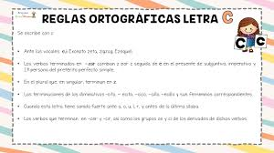
* **Actividad rompe hielo: Ortografía C**
* **Preguntas introductorias: ¿Sabes cual palabra se escribe con la C?**
* **15.- DESARROLLO:** **La maestra dará las indicaciones y los alumnos tendrán que poner mucha atención en su cuaderno anotaremos lo importante del uso de la C y algunas de sus reglas:** Se escriben con **C** los verbos terminados en cir y ducir. ...
* Se escriben con **C** las palabras terminadas en ancia, ancio, encía. ...
* Se escriben con **C** las palabras terminadas en ción, afines a to, tor, dar.

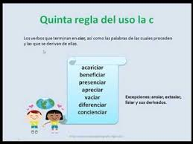

**16.- CIERRE: Los alumnos escucharan con atención las indicaciones de las maestra. Se hará una actividad para reforzar el tema y aclararemos las dudas que salgan en ese momento para realizar la actividad y entre todos. Se hará un pequeño dictado sobre esa palabra que se esta viendo:**

**DICTADO:**

**1° Casa**

**2° Canica**

**3° Cara**

**4° Cuna**

**5° Cecilia**

**Actividad y Tipo de organización: Individual ( ) Equipo ( ) Grupal ( X )**

**17.- EVALUACIÓN: Autoevaluación ( ) Coevaluación ( X ) Heteroevaluación ( )**

* **ACTITUDINAL: Identificar las palabras que van con C.**
* **CONCEPTUAL: Mencionar y observar la diferencia de la escritura de la C.**
* **PROCEDIMENTAL: Para poder identificar la escritura correcta.**

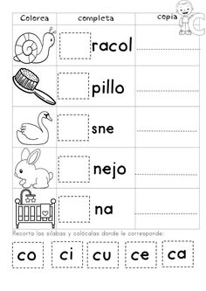

**18.- TAREA: Realizar la hoja de los ejercicios de la C:**



RG-PRI-02-03

VERSIÓN 7

Colegio “Villa de las Flores” S.C.

“Ofreciendo una formación integral para toda la vida”

www.cvf.edu.mx

**PLANO DIDÁCTICO/NOTA TÉCNICA**

**NIVEL: PRIMARIA**

**C.E. 2024 - 2025**

**CAMPO FORMATIVO: CIENTÍFICO, ÉTICA, NATURALEZA Y SOCIEDADES.**

**FECHA: Lunes 23 de septiembre del 2024.**

**1.- NOMBRE DEL PROFESOR: Xochitl Leyva Ceballos GRADO: 1 GRUPO: A**

**2.- ASIGNATURA: Matemáticas.**

**3.- TRIMESTRE: Primer trimestre**

**4.- SEMANA: Lunes 23 al 27 de septiembre del 2024.**

**5.- TIEMPO: 50 minutos**

**6.- TEMA: Uso monedas y billetes**

**7.- PROPOSITO:**  El dinero es un símbolo que representa el valor de las cosas, tiene forma de moneda, billete o tarjeta y sirve para comprar todo aquello que queramos o necesitemos. Para que lo entiendan mejor, podemos poner ejemplos.

**8.- CONTENIDOS: Monedas y billetes.**

**9.- PDA:** A través de situaciones cotidianas, cuenta, ordena, representa de diferentes formas, interpreta lee y escribe la cantidad de elementos de una colección, primero de hasta 5, después hasta de 10 y paulatinamente de hasta 100 elementos.

**10.- EJE ARTICULADOR: INCLUSIÓN (X), PENSAMIENTO CRÍTICO (X), INTERCULTURALIDAD CRITICA (), IGUALDAD DE GÉNERO (), VIDA SALUDABLE (), APROPIACIÓN DE LAS CULTURAS A TRAVÉS DE LA LECTURA Y LA ESCRITURA (), ARTES Y EXPERIENCIAS ESTÉTICAS ().**

**11.- METODOLOGIA: APRENDIZAJE BASADO EN PROBLEMAS (), STEM (), APRENDIZAJE BASADO EN PROYECTOS (X), APRENDIZAJE DE SERVICIO ().**

**12.- RECURSOS: Plan de clase, salón de clase, pizarrón.**

**13.- MATERIALES: Cuaderno de matemáticas, libro de matemáticas, colores, goma, sacapuntas.**

**14.- INICIO****: La maestra iniciara su clase explicándole la importancia de reconocer las denominaciones de las monedas y los billetes:** A través de ellos se pueden conocer algunos aspectos de su arte, sus tradiciones y costumbres, conformando un elemento importante de la cultura mexicana. 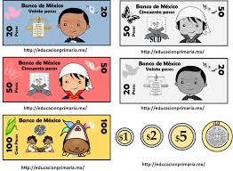

* **Actividad rompe hielo: Monedas y billetes.**
* **Preguntas introductorias: ¿ Quien conoce el dinero?**

**15.- DESARROLLO:** **La maestra dará las indicaciones y los alumnos tendrán que poner mucha atención en su cuaderno anotaremos lo importante de saber las denominaciones de las monedas y los billetes:** **Explícales el** **valor del dinero**.

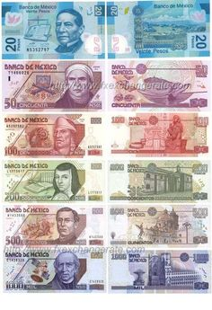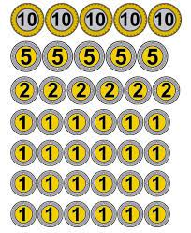

**16.- CIERRE: Los alumnos escucharan con atención las indicaciones de las maestra. Se hará una actividad para reforzar el tema y aclararemos las dudas que salgan en ese momento para realizar la actividad y entre todos contestaremos la actividad. Que la maestra les de a los alumnos se realizara la pagina 45 y 46 del libro de matemáticas**

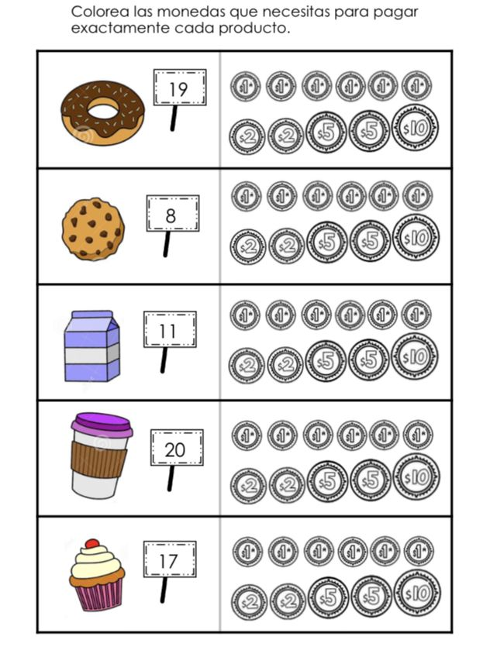

**Actividad y Tipo de organización: Individual ( ) Equipo ( ) Grupal ( X )**

**17.- EVALUACIÓN: Autoevaluación ( ) Coevaluación ( X ) Heteroevaluación ( )**

* **ACTITUDINAL: Identificar el valor de nuestra moneda nacional.**
* **CONCEPTUAL: Mencionar y observar la diferencia de las monedas y de los billetes y su valor correspondiente.**
* **PROCEDIMENTAL: Para poder identificar el valor de cada moneda y billete**

**18.- TAREA: Realizar 46 y 47 del libro de matemáticas.**



RG-PRI-02-03

VERSIÓN 7

Colegio “Villa de las Flores” S.C.

“Ofreciendo una formación integral para toda la vida”

www.cvf.edu.mx

**PLANO DIDÁCTICO/NOTA TÉCNICA**

**NIVEL: PRIMARIA**

**C.E. 2024 - 2025**

**CAMPO FORMATIVO: LENGUAJES.**

**FECHA: Lunes 23 de Septiembre del 2024**

**1.- NOMBRE DEL PROFESOR: Xochitl Leyva Ceballos GRADO: 1 GRUPO: A**

**2.- ASIGNATURA: Español**

**3.- TRIMESTRE: Primer trimestre.**

**4.- SEMANA: Lunes 23 de septiembre 27 de septiembre del 2024.**

**5.- TIEMPO: 50 minutos.**

**6.- TEMA: Los libros de la biblioteca.**

**7.- PROPOSITO:** Ofrecer oportunidades para realizar experiencias de creación y utilización de información a fin de adquirir conocimientos, comprender, desarrollar la imaginación y entretenerse.

**8.- CONTENIDOS: Explorar la biblioteca.**

**9.- PDA:** Distingue letras de números, u otros signos o marcas gráficas que identifica y traza en textos de uso cotidiano.

**10.- EJE ARTICULADOR: INCLUSIÓN (), PENSAMIENTO CRÍTICO (X), INTERCULTURALIDAD CRITICA (X), IGUALDAD DE GÉNERO (), VIDA SALUDABLE (), APROPIACIÓN DE LAS CULTURAS A TRAVÉS DE LA LECTURA Y LA ESCRITURA (), ARTES Y EXPERIENCIAS ESTÉTICAS ().**

**11.- METODOLOGIA: APRENDIZAJE BASADO EN PROBLEMAS (X), STEM (), APRENDIZAJE BASADO EN PROYECTOS (), APRENDIZAJE DE SERVICIO ().**

**12.- RECURSOS: Plan de clase, salón de clase y pizarrón.**

**13.- MATERIALES: Cuaderno, colores, libro, goma, sacapuntas y lápiz.**

**14.- INICIO: Los alumnos tendrán que poner mucha atención a las indicaciones de la maestra. Veremos lo importante que son las bibliotecas en nuestra comunidad:** Las bibliotecas, desempeñan una función fundamental en la sociedad, ya que los servicios que ofrecen dan la oportunidad de aprender. 

* **Actividad rompe hielo: Bibliotecas**
* **Preguntas introductorias:¿ Que son las bibliotecas?**

**15.- DESARROLLO: La maestra dará las indicaciones y los alumnos tendrán que poner mucha atención en su cuaderno anotaremos lo importante que son las biblioteca en nuestra comunidad:** En la sociedad del conocimiento las bibliotecas deben tener dos servicios principales: ser un soporte para sus comunidades y proporcionar espacios físicos de encuentro, aprendizaje y de trabajo.

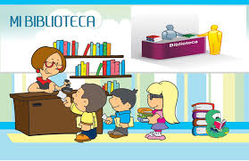

**16.- CIERRE:** **Los alumnos escucharan con atención las indicaciones de la maestra. Se realizara las paginas del libro de español:40 y 42 del libro de Español**

**Actividad y Tipo de organización: Individual ( ) Equipo ( ) Grupal ( X )**

**17.- EVALUACIÓN: Autoevaluación ( ) Coevaluación ( X ) Heteroevaluación ( )**

* **ACTITUDINAL: Identificar las bibliotecas que tenemos a nuestro alrededor.**
* **CONCEPTUAL: Mencionar y observar todos los libros que podemos encontrar en la biblioteca.**
* **PROCEDIMENTAL: Para poder identificar en donde se encuentra las bibliotecas de nuestra comunidad y el tipo de libros que hay.**

**18.- TAREA: Realizar pagina 43 tarea 6 “ Mi visita a la biblioteca”**



RG-PRI-02-03

VERSIÓN 7

Colegio “Villa de las Flores” S.C.

“Ofreciendo una formación integral para toda la vida”

www.cvf.edu.mx

**PLANO DIDÁCTICO/NOTA TÉCNICA**

**NIVEL: PRIMARIA**

**C.E. 2024 - 2025**

**CAMPO FORMATIVO: LENGUAJES.**

**FECHA: Martes 24 de septiembre del 2024.**

**1.- NOMBRE DEL PROFESOR: Xochitl Leyva Ceballos. GRADO: 1 GRUPO: A**

**2.- ASIGNATURA: Lectura.**

**3.- TRIMESTRE: Primer trimestre.**

**4.- SEMANA: Lunes 23 al 27 de septiembre del 2024.**

**5.- TIEMPO: 20 minutos**

**6.- TEMA: Échale un ojo**

**7.- PROPOSITO:** Los reptiles de hábitos diurnos, Por lo general, las pupilas de los organismos diurnos tienen una forma circular.

**8.- CONTENIDOS: Los ojos de los animales.**

**9.- PDA:** Colabora en la escritura colectiva de noticias breves, respetando el formato establecido.

**10.- EJE ARTICULADOR: INCLUSIÓN (), PENSAMIENTO CRÍTICO (X), INTERCULTURALIDAD CRITICA (X), IGUALDAD DE GÉNERO (), VIDA SALUDABLE (), APROPIACIÓN DE LAS CULTURAS A TRAVÉS DE LA LECTURA Y LA ESCRITURA (), ARTES Y EXPERIENCIAS ESTÉTICAS ().**

**11.- METODOOGIA: APRENDIZAJE BASADO EN PROBLEMAS (X), STEM (), APRENDIZAJE BASADO EN PROYECTOS (), APRENDIZAJE DE SERVICIO ().**

**12.- RECURSOS: Plan de clase, salón de clase y pizarrón**

**13.- MATERIALES: Cuaderno, colores, goma, sacapuntas, lápiz**

* **14.- INICIO: Los alumnos tendrán que poner mucha atención a las indicaciones de la maestra. Veremos lo importante que es el cuidado de los animales y sobre todo veremos los reptiles.**
* Hay 8 000 especies diferentes. ...
* No todos son de sangre fría. ...
* Solo el 2 % de las serpientes son peligrosas para el ser humano. ...
* Tienen personalidad. ...
* La mayoría son carnívoros. ...
* Son animales muy antiguos. ...
* El cocodrilo de agua salada es el reptil más grande del mundo.
* 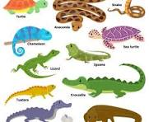
* **Actividad rompe hielo: Échale un ojo**
* **Preguntas introductorias:¿ Quien conoce los reptiles?**

**15.- DESARROLLO: La maestra dará las indicaciones y los alumnos tendrán que poner mucha atención en su libro de múltiples lenguajes, veremos la pagina 18,19,20,21,22 y 23 los alumnos la leerá**

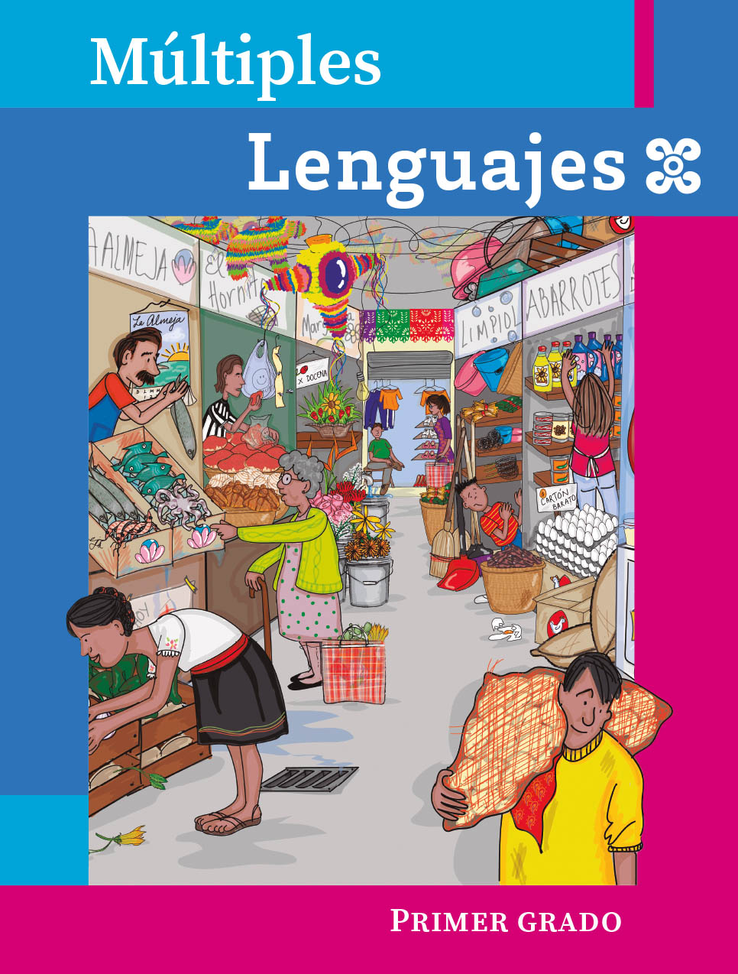

**16.- CIERRE: Los alumnos escucharan con atención las indicaciones de la maestra. Se realizara una actividades sobre los reptiles:**

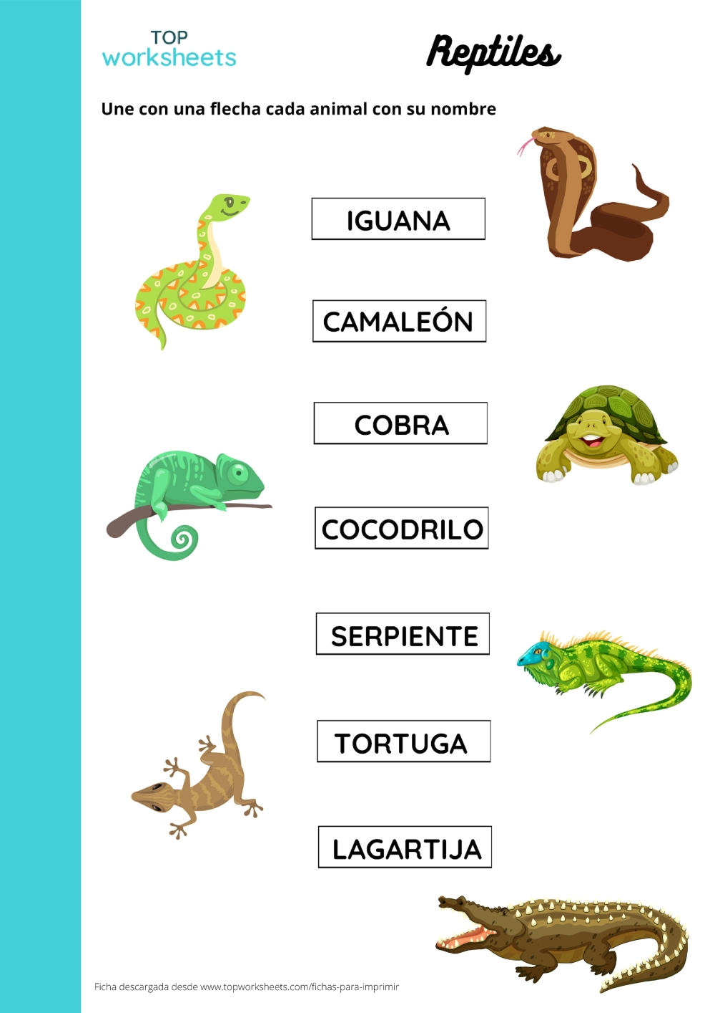

**Actividad y Tipo de organización: Individual ( ) Equipo ( ) Grupal (X )**

**17.- EVALUACIÓN: Autoevaluación ( ) Coevaluación ( X ) Heteroevaluación ( )**

* **ACTITUDINAL: Identificar los tipos de lectura.**
* **CONCEPTUAL: Mencionar y observar nuestras lecturas que tenemos en nuestro salón.**
* **PROCEDIMENTAL: Para poder identificar los tipos de lectura y su puntuación.**

**18.- TAREA: Dibujar o pegar una imagen un reptil que más les llame la atención y poner una caracterización que tenga ese reptil.**



RG-PRI-02-03

VERSIÓN 7

Colegio “Villa de las Flores” S.C.

“Ofreciendo una formación integral para toda la vida”

www.cvf.edu.mx

**PLANO DIDÁCTICO/NOTA TÉCNICA**

**NIVEL: PRIMARIA**

**C.E. 2024 - 2025**

**CAMPO FORMATIVO: LENGUAJES.**

**FECHA: Martes 24 de septiembre del 2024.**

**1.- NOMBRE DEL PROFESOR: Xochitl Leyva Ceballos GRADO: 1 GRUPO: A**

**2.- ASIGNATURA: Español**

**3.- TRIMESTRE: Primer trimestre**

**4.- SEMANA: Lunes 23 de septiembre 27 de septiembre del 2024.**

**5.- TIEMPO: 50 minutos.**

**6.- TEMA: Biblioteca**

**7.- PROPOSITO:** Tiene como objetivo principal fomentar el hábito lector del alumnado y es considerada un elemento fundamental para mejorar las competencias lecto-escritoras en las diferentes áreas curriculares, promover la autonomía y el desarrollo de nuestros alumnos y alumnas.

**8.- CONTENIDOS: Como es una biblioteca**

**9.- PDA:** Reflexiona sobre la importancia de la veracidad en las noticias.

**10.- EJE ARTICULADOR: INCLUSIÓN (X), PENSAMIENTO CRÍTICO (X), INTERCULTURALIDAD CRITICA (), IGUALDAD DE GÉNERO (), VIDA SALUDABLE (), APROPIACIÓN DE LAS CULTURAS A TRAVÉS DE LA LECTURA Y LA ESCRITURA (), ARTES Y EXPERIENCIAS ESTÉTICAS ().**

**11.- METODOLOGIA: APRENDIZAJE BASADO EN PROBLEMAS (X), STEM (), APRENDIZAJE BASADO EN PROYECTOS (), APRENDIZAJE DE SERVICIO ().**

**12.- RECURSOS: Plan de clase, salón de clase, pizarrón.**

**13.- MATERIALES: Cuaderno, colores, sacapuntas, goma, lápiz**

* **14.- INICIO: Los alumnos tendrán que poner mucha atención a las indicaciones de la maestra. Que son las bibliotecas y la evolución de las tecnologías que hasta ahorita es muy rara vez se ocupa las bibliotecas.** Muchos usuarios pierden su interés por las bibliotecas, dejando de utilizar sus servicios. Pero un elemento que condiciona el uso de las bibliotecas es la promoción de las mismas. La relación promoción y consumo no tienen un carácter contractual. 
* **Actividad rompe hielo: Biblioteca**
* **Preguntas introductorias:¿ Que es una biblioteca?**

**15.- DESARROLLO: La maestra dará las indicaciones y los alumnos tendrán que poner mucha atención se escribirá en su cuaderno la importancia de las bibliotecas y por que medio remplazamos las bibliotecas:** Los servicios de las bibliotecas públicas tienen diversas funciones: cultural, social, educadora y económica. Las bibliotecas, ubicadas en el corazón de la comunidad, son lugares de encuentro, de comunicación y participación. Es el acceso libre y voluntario a la lectura, la investigación y la creatividad. 

**16.- CIERRE: Los alumnos escucharan con atención las indicaciones de la maestra. Realizaremos una mini biblioteca en nuestro salón para que nuestros estudiantes tengas mas claro la parte de como son las bibliotecas**



**Actividad y Tipo de organización: Individual ( ) Equipo ( ) Grupal (X )**

**17.- EVALUACIÓN: Autoevaluación ( ) Coevaluación ( X ) Heteroevaluación ( )**

* **ACTITUDINAL: Identificar los tipos de libros que hay en nuestra biblioteca mas cercana.**
* **CONCEPTUAL: Mencionar y observar nuestras lecturas que tenemos en nuestro salón.**
* **PROCEDIMENTAL: Para poder identificar los tipos de lectura y su puntuación.**

**18.- TAREA: No hay tarea**



RG-PRI-02-03

VERSIÓN 7

Colegio “Villa de las Flores” S.C.

“Ofreciendo una formación integral para toda la vida”

www.cvf.edu.mx

**PLANO DIDÁCTICO/NOTA TÉCNICA**

**NIVEL: PRIMARIA**

**C.E. 2024 - 2025**

**CAMPO FORMATIVO: CIENTÍFICO, ÉTICA, NATURALEZA Y SOCIEDADES,**

**FECHA: Martes 24 de septiembre del 2024**

**1.- NOMBRE DEL PROFESOR: Xochitl Leyva Ceballos GRADO: 1 GRUPO: A**

**2.- ASIGNATURA: Matemáticas**

**3.- TRIMESTRE: Primer trimestre.**

**4.- SEMANA: Lunes 23 de septiembre 27 de septiembre del 2024.**

**5.- TIEMPO: 50 minutos**

**6.- TEMA: Uso de monedas y billetes**

**7.- PROPOSITO:** Podemos distinguir tres funciones principales del dinero: como moneda de cambio para adquirir bienes y servicios, como unidad de cuenta para fijar precios, y como un depósito de valor,

**8.- CONTENIDOS: Comprando en la tienda**

**9.- PDA:** Reconoce, a partir de la resolución de situaciones que implican agregar, quitar, juntar, comparar y completar, que la suma es el total de dos o más cantidades y la resta, como la pérdida de elementos en una colección.

**10.- EJE ARTICULADOR: INCLUSIÓN (X), PENSAMIENTO CRÍTICO (X), INTERCULTURALIDAD CRITICA (), IGUALDAD DE GÉNERO (), VIDA SALUDABLE (), APROPIACIÓN DE LAS CULTURAS A TRAVÉS DE LA LECTURA Y LA ESCRITURA (), ARTES Y EXPERIENCIAS ESTÉTICAS ().**

**11.- METODOLOGIA: APRENDIZAJE BASADO EN PROBLEMAS (), STEM (), APRENDIZAJE BASADO EN PROYECTOS (X), APRENDIZAJE DE SERVICIO ().**

**12.- RECURSOS: Plan de clase, salón de clase, pizarrón.**

**13.- MATERIALES: Cuaderno de matemáticas, colores, goma, sacapuntas y lápiz.**

**14.- INICIO: La maestra iniciara su clase explicándole la importancia de reconocer las denominaciones de las monedas y los billetes:** La moneda, por lo tanto, sirve como el medio que hace las cosas conmensurables y las reduce así a la igualdad. Si no hubiese intercambio no habría asociación, y no puede haber intercambio sin igualdad, y no hay igualdad sin conmensurabilidad. 

* **Actividad rompe hielo: Uso de monedas y billetes**
* **Preguntas introductorias:¿ Las conocen?**

**15.- DESARROLLO: La maestra dará las indicaciones y los alumnos tendrán que poner mucha atención en su cuaderno anotaremos lo importante de saber las denominaciones de las monedas y los billetes:** Se denomina papel moneda o billete al trozo de papel (o, en ocasiones, de fibra sintética similar) impreso que representa un valor fiduciario. ​ Sustituye a la moneda metálica, que, especialmente en grandes cantidades, resulta más incómoda de llevar siempre en la mano o bolsillo realizaremos una hoja con los ejercicios de las monedas:

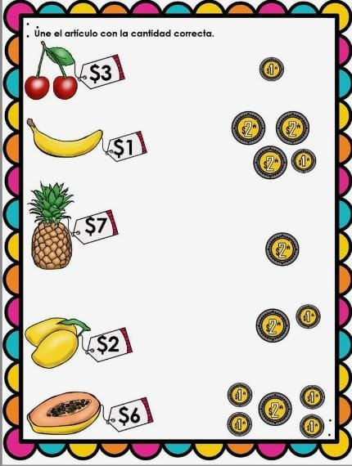

**16.- CIERRE: Los alumnos escucharan con atención las indicaciones de las maestra. Se hará una actividad para reforzar el tema y aclararemos las dudas que salgan en ese momento para realizar la actividad y entre todos contestaremos las paginas del libro: 48 y 49.**

**Actividad y Tipo de organización: Individual ( ) Equipo ( ) Grupal ( X )**

**17.- EVALUACIÓN: Autoevaluación ( ) Coevaluación (X ) Heteroevaluación ( )**

* **ACTITUDINAL: Identificar el valor de nuestra moneda nacional.**
* **CONCEPTUAL: Mencionar y observar la diferencia de las monedas y de los billetes y su valor correspondiente.**
* **PROCEDIMENTAL: Para poder identificar el valor de cada moneda y billete**

**18.- TAREA: Realizar la pagina 50 y 51 del libro de matemáticas. Tarea 6 llevar acabo la actividad “ Uso monedas y billetes”**



RG-PRI-02-03

VERSIÓN 7

Colegio “Villa de las Flores” S.C.

“Ofreciendo una formación integral para toda la vida”

www.cvf.edu.mx

**PLANO DIDÁCTICO/NOTA TÉCNICA**

**NIVEL: PRIMARIA**

**C.E. 2024 - 2025**

**CAMPO FORMATIVO: CIENTÍFICO, ÉTICA, NATURALEZA Y SOCIEDADES,**

**FECHA: Miércoles 25 de septiembre del 2024**

**1.- NOMBRE DEL PROFESOR: Xochitl Leyva Ceballos GRADO: 1 GRUPO: A**

**2.- ASIGNATURA: Calculo mental**

**3.- TRIMESTRE: Primer trimestre**

**4.- SEMANA: Lunes 23 de septiembre 27 de septiembre del 2024.**

**5.- TIEMPO: 20 minutos**

**6.- TEMA: Restas**

**7.- PROPOSITO:** La resta se usa para encontrar la diferencia entre dos números

**8.- CONTENIDOS: Encuentra el numero de la operación**

**9.- PDA:** Utiliza, explica y comprueba sus estrategias para calcular mentalmente sumas o restas con números naturales de una cifra.

**10.- EJE ARTICULADOR: INCLUSIÓN (X), PENSAMIENTO CRÍTICO (X), INTERCULTURALIDAD CRITICA (), IGUALDAD DE GÉNERO (), VIDA SALUDABLE (), APROPIACIÓN DE LAS CULTURAS A TRAVÉS DE LA LECTURA Y LA ESCRITURA (), ARTES Y EXPERIENCIAS ESTÉTICAS ().**

**11.- METODOLOGIA: APRENDIZAJE BASADO EN PROBLEMAS (), STEM (), APRENDIZAJE BASADO EN PROYECTOS (X), APRENDIZAJE DE SERVICIO ().**

**12.- RECURSOS: Plan de clase, salón de clase y pizarrón**

**13.- MATERIALES: Cuaderno de matemáticas, sacapuntas, goma y lápiz**

**14.- INICIO: La maestra iniciara su clase explicándole la importancia de reconocer las restas de las demás operaciones:** La resta o sustracción es una operación matemática que consiste en sacar, quitar, reducir o separar algo de un todo. Restar es una de las operaciones básicas de las matemáticas junto a la suma, que es su proceso inverso. 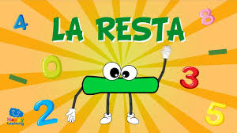

* **Actividad rompe hielo: Restas**
* **Preguntas introductorias: ¿ Quien sabe restar?**

**15.- DESARROLLO: La maestra dará las indicaciones y los alumnos tendrán que poner mucha atención en su cuaderno anotaremos unas restas y encontraremos los números que faltes para poderlas identificar y saber el resultado que nos va a dar en operación.**

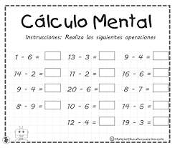

**16.- CIERRE: : Los alumnos escucharan con atención las indicaciones de las maestra. Se hará una actividad para reforzar el tema y aclararemos.** 

**Actividad y Tipo de organización: Individual ( ) Equipo ( ) Grupal (X )**

**17.- EVALUACIÓN: Autoevaluación ( ) Coevaluación ( X ) Heteroevaluación ( )**

* **ACTITUDINAL: Identificar el número que va en la resta.**
* **CONCEPTUAL: Mencionar y observar la diferencia que tiene la resta a las demás operaciones.**
* **PROCEDIMENTAL: Para poder identificar cada operación.**

**18.- TAREA: Realizar la hoja de las restas.**

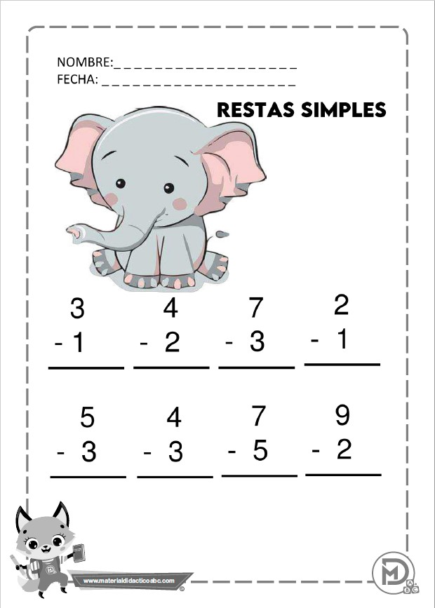

RG-PRI-02-03

VERSIÓN 7

Colegio “Villa de las Flores” S.C.

“Ofreciendo una formación integral para toda la vida”

www.cvf.edu.mx

**PLANO DIDÁCTICO/NOTA TÉCNICA**

**NIVEL: PRIMARIA**

**C.E. 2024 - 2025**

**CAMPO FORMATIVO: CIENTÍFICO, ÉTICA, NATURALEZA Y SOCIEDADES,**

**FECHA: Miércoles 25 de Septiembre del 2024.**

**1.- NOMBRE DEL PROFESOR: Xochitl Leyva Ceballos. GRADO: 1 GRUPO: A**

**2.- ASIGNATURA: Matemáticas.**

**3.- TRIMESTRE: Primer trimestre.**

**4.- SEMANA: Lunes 23 de septiembre 27 de septiembre del 2024.**

**5.- TIEMPO: 50 minutos**

**6.- TEMA: Vida Submarina.**

**7.- PROPOSITO:** Las matemáticas desempeñan un papel fundamental en la gestión del agua, ya que permiten modelar, analizar y optimizar diversos procesos relacionados con el abastecimiento, el tratamiento y la distribución del agua.

**8.- CONTENIDOS: La contaminación del mar.**

**9.- PDA:** Analiza las formas de interactuar con otros seres vivos y componentes de la naturaleza, los sentimientos que provocan.

**10.- EJE ARTICULADOR: INCLUSIÓN (X), PENSAMIENTO CRÍTICO (X), INTERCULTURALIDAD CRITICA (), IGUALDAD DE GÉNERO (), VIDA SALUDABLE (), APROPIACIÓN DE LAS CULTURAS A TRAVÉS DE LA LECTURA Y LA ESCRITURA (), ARTES Y EXPERIENCIAS ESTÉTICAS ().**

**11.- METODOLOGIA: APRENDIZAJE BASADO EN PROBLEMAS (), STEM (), APRENDIZAJE BASADO EN PROYECTOS (X), APRENDIZAJE DE SERVICIO ().**

**12.- RECURSOS: Plan de clase, Salón de clase, pizarrón**

**13.- MATERIALES: Cuaderno de matemáticas, colores, goma, sacapuntas y lápiz.**

**14.- INICIO: Los alumnos tendrán que poner mucha atención a las indicaciones de la maestra les dirá la importancia de la vida marina** En un nivel fundamental, la vida marina ayuda a determinar la naturaleza misma de nuestro planeta.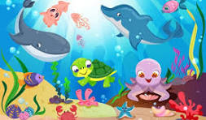

* **Actividad rompe hielo: Vida marina.**
* **Preguntas introductorias: ¿ Saben que animales viven en el mar?**

**15.- DESARROLLO: La maestra dará las indicaciones y los alumnos tendrán que poner mucha atención se anotara en su cuaderno lo importante que es la vida marina en nuestro planeta:** En la actualidad, los animales acuáticos constituyen la principal fuente de proteínas para millones de personas en el mundo y se espera que la demanda siga en aumento. 

**16.- CIERRE: Los alumnos escucharan con atención las indicaciones de la maestra: Se realizara la pagina 52 del libro de matemáticas.**

**Actividad y Tipo de organización: Individual ( ) Equipo ( ) Grupal ( X )**

**17.- EVALUACIÓN: Autoevaluación ( ) Coevaluación ( X ) Heteroevaluación ( )**

* **ACTITUDINAL: Identificar los problemas que tenemos en nuestros océanos.**
* **CONCEPTUAL: Mencionar y observar todos los seres marinos que ahí habitan.**
* **PROCEDIMENTAL: Para poder identificar todas las cosas que les hace daño a nuestro planeta.**

**18.- TAREA: No hay tarea.**



RG-PRI-02-03

VERSIÓN 7

Colegio “Villa de las Flores” S.C.

“Ofreciendo una formación integral para toda la vida”

www.cvf.edu.mx

**PLANO DIDÁCTICO/NOTA TÉCNICA**

**NIVEL: PRIMARIA**

**C.E. 2024 - 2025**

**CAMPO FORMATIVO: LENGUAJES.**

**FECHA: Miércoles 25 de septiembre del 2024**

**1.- NOMBRE DEL PROFESOR: Xochitl Leyva Ceballos GRADO: 1 GRUPO: A**

**2.- ASIGNATURA: Español**

**3.- TRIMESTRE: primer trimestre**

**4.- SEMANA:** **Lunes 23 al 27 de septiembre del 2024.**

**5.- TIEMPO: 50 minutos**

**6.- TEMA: Encuentra el dictado.**

**7.- PROPOSITO:** Se emplea fundamentalmente para el aprendizaje y evaluación de la ortografía. El dictado es una herramienta efectiva para desarrollar la escritura y la comprensión, tanto escrita como oral.

**8.- CONTENIDOS: Mayúsculas en nombres propios.**

**9.- PDA:** Participa con ideas en la elaboración de un texto para alguien que vive en otro lugar, a través del dictado a su docente.

**10.- EJE ARTICULADOR: INCLUSIÓN (X), PENSAMIENTO CRÍTICO (X), INTERCULTURALIDAD CRITICA (), IGUALDAD DE GÉNERO (), VIDA SALUDABLE (), APROPIACIÓN DE LAS CULTURAS A TRAVÉS DE LA LECTURA Y LA ESCRITURA (), ARTES Y EXPERIENCIAS ESTÉTICAS ().**

**11.- METODOLOGIA: APRENDIZAJE BASADO EN PROBLEMAS (X), STEM (), APRENDIZAJE BASADO EN PROYECTOS (), APRENDIZAJE DE SERVICIO ().**

**12.- RECURSOS: Plan de clase, salón de clase y pizarrón**

**13.- MATERIALES: Cuaderno de español, colores, goma, sacapuntas.**

**14.- INICIO****:** **Los alumnos tendrán que poner mucha atención a las indicaciones de la maestra. Se les pondrá a los alumnos en la parte de atrás unas palabras sobre el tema que se ha visto en el libro de español y el otro compañero los copiara en forma de dictado Sobre los nombres propios.** 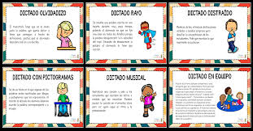

* **Actividad rompe hielo: Dictado interactivo**
* **Preguntas introductorias: ¿Saben hacer un dictado?**

**15.- DESARROLLO****:** **La maestra dará las indicaciones y los alumnos tendrán que poner mucha atención se escribirá en su cuaderno el dictado que se haga con sus compañeros de todos los nombres propios que estuvimos viendo durante estas semanas.** **Saldremos al patio a buscar los nombres propios de los que conformamos el colegio y el alumno los ira anotando.**

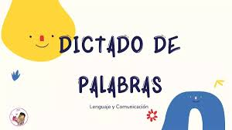

**16.- CIERRE****:** **Los alumnos escucharan con atención las indicaciones de la maestra. Terminando de hacer nuestro dictado veremos la importancia que es repasar los temas y los dictados que se hacen en nuestro salón** 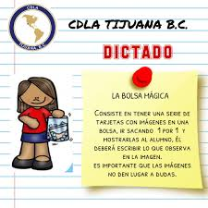

**Actividad y Tipo de organización: Individual ( ) Equipo ( ) Grupal ( X)**

**17.- EVALUACIÓN: Autoevaluación ( ) Coevaluación ( X ) Heteroevaluación ( )**

* **ACTITUDINAL****:****Identificar los temas que se han visto.**
* **CONCEPTUAL:** **Mencionar y observar en donde se les complica mas a los alumnos.**
* **PROCEDIMENTAL:** **Para poder identificar todos los temas.**

**18.- TAREA: Realizar tarea numero 1.**



RG-PRI-02-03

VERSIÓN 7

Colegio “Villa de las Flores” S.C.

“Ofreciendo una formación integral para toda la vida”

www.cvf.edu.mx

**PLANO DIDÁCTICO/NOTA TÉCNICA**

**NIVEL: PRIMARIA**

**C.E. 2024 - 2025**

**CAMPO FORMATIVO: DE LO HUMANO Y LO COMUNITARIO.**

**FECHA: Miércoles 25 de Septiembre del 2024**

**1.- NOMBRE DEL PROFESOR: Xochitl Leyva Ceballos GRADO: 1 GRUPO: A**

**2.- ASIGNATURA: Conocimiento del medio.**

**3.- TRIMESTRE: Primer trimestre.**

**4.- SEMANA: Lunes 23 al 27 de septiembre del 2024.**

**5.- TIEMPO: 50 minutos**

**6.- TEMA: Mi escuela y su entorno.**

**7.- PROPOSITO:** La escuela puede y debe influir sobre las instituciones sociales circundantes formalizando los adecuados sistemas de comunicación para cambiar actitudes, eliminar perjuicios y, en suma, modificar el ambiente con la finalidad general de mejorar procesos y resultados.

**8.- CONTENIDOS: Lo que me rodea en mi escuela**

**9.- PDA:** Representa en forma plástica el camino de su casa a la escuela, colocando referencias como casas, parcelas, mojoneras, tiendas, edificios, paradas de transporte público, parques o cualquier otro lugar de referencia.

**10.- EJE ARTICULADOR: INCLUSIÓN (X), PENSAMIENTO CRÍTICO (), INTERCULTURALIDAD CRITICA (X), IGUALDAD DE GÉNERO (), VIDA SALUDABLE (), APROPIACIÓN DE LAS CULTURAS A TRAVÉS DE LA LECTURA Y LA ESCRITURA (), ARTES Y EXPERIENCIAS ESTÉTICAS ().**

**11.- METODOLOGIA: APRENDIZAJE BASADO EN PROBLEMAS (), STEM (), APRENDIZAJE BASADO EN PROYECTOS (), APRENDIZAJE DE SERVICIO (X).**

**12.- RECURSOS: Plan de clase, salón de clase y pizarrón.**

**13.- MATERIALES: Cuaderno, colores, goma, sacapuntas y lápiz.**

**14.- INICIO: : La maestra iniciara su clase explicándole la importancia de reconocer toda nuestra escuela tanto sus instalaciones como a su personal en general y lo que le rodea.** 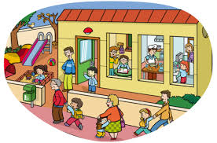

* **Actividad rompe hielo: Mi escuela y su entorno.**
* **Preguntas introductorias:¿ Conozco a mi escuela?**

**15.- DESARROLLO: La maestra dará las indicaciones y los alumnos tendrán que poner mucha atención se escribirá en su lo que conocen de la escuela y sus instalaciones lo que tenemos cerca del colegio y sus alrededores. Veremos que todos nosotros formamos una comunidad y todos nuestros alrededores somos parte de tal comunidad,**

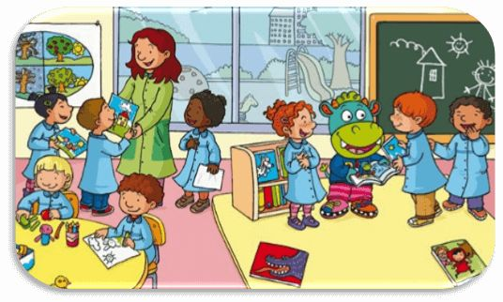

**16.- CIERRE: Los alumnos escucharan con atención las indicaciones de la maestra. Se les dará la imagen y la maestra les dirá los objetos que tienen que encerrar y los lugares que tenemos a nuestros alrededores.**

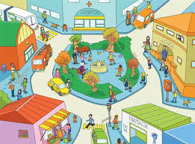

**Actividad y Tipo de organización: Individual ( ) Equipo ( ) Grupal ( X )**

**17.- EVALUACIÓN: Autoevaluación ( ) Coevaluación ( X ) Heteroevaluación ( )**

* **ACTITUDINAL: Identificar mi escuela y sus alrededores.**
* **CONCEPTUAL: Mencionar y observar todo lo que nos rodea.**
* **PROCEDIMENTAL: Para poder identificar nuestra ubicación.**

**18.- TAREA: No hay tarea.**



RG-PRI-02-03

VERSIÓN 7

Colegio “Villa de las Flores” S.C.

“Ofreciendo una formación integral para toda la vida”

www.cvf.edu.mx

**PLANO DIDÁCTICO/NOTA TÉCNICA**

**NIVEL: PRIMARIA**

**C.E. 2024 - 2025**

**CAMPO FORMATIVO: DE LO HUMANO Y LO COMUNITARIO.**

**FECHA: Miércoles 25 de septiembre del 2024.**

**1.- NOMBRE DEL PROFESOR: Xochitl Leyva Ceballos. GRADO: 1 GRUPO: A**

**2.- ASIGNATURA: Educación Socioemocional**

**3.- TRIMESTRE: Primer trimestre.**

**4.- SEMANA: Lunes 23 al 27 de septiembre del 2024.**

**5.- TIEMPO: 50 minutos**

**6.- TEMA: Cooperación y trabajo en equipo**

**7.- PROPOSITO:** Trabajo en equipo y cooperación implica la intención de colaborar y cooperar con los demás, formar parte de un grupo, trabajar juntos, en comparación a trabajar individualmente o competitivamente. Para que esta competencia sea efectiva, la intención tiene que ser sincera.

**8.- CONTENIDOS: Ayudarse entre compañeros**

**9.- PDA:** Explora cualidades del entorno familiar y escolar y las representa mediante el uso intencional de formas, colores, texturas, sonidos, movimientos y gestos.

**10.- EJE ARTICULADOR: INCLUSIÓN (X), PENSAMIENTO CRÍTICO (X), INTERCULTURALIDAD CRITICA (), IGUALDAD DE GÉNERO (), VIDA SALUDABLE (), APROPIACIÓN DE LAS CULTURAS A TRAVÉS DE LA LECTURA Y LA ESCRITURA (), ARTES Y EXPERIENCIAS ESTÉTICAS ().**

**11.- METODOLOGIA: APRENDIZAJE BASADO EN PROBLEMAS (), STEM (), APRENDIZAJE BASADO EN PROYECTOS (), APRENDIZAJE DE SERVICIO (X).**

**12.- RECURSOS: Plan de clase, salón de clase y pizarrón.**

**13.- MATERIALES: Cuaderno, colores, sacapuntas, goma, lápiz.**

**14.- INICIO: Los alumnos tendrán que poner mucha atención a las indicaciones de la maestra. La maestra les explicara lo importante que es la cooperación y el trabajo en equipo en donde estemos.** La cooperación demuestra la capacidad para trabajar de manera efectiva y respetuosa con diversas personas o equipos. 

* **Actividad rompe hielo: Cooperación y trabajo en equipo.**
* **Preguntas introductorias: ¿Les gusta ayudar a los demás?**

**15.- DESARROLLO: : La maestra dará las indicaciones y los alumnos tendrán que poner mucha atención se escribirá en su cuaderno que es la cooperación y el trabajo en equipo: La cooperación es una habilidad esencial para la vida y se puede definir como el acto o proceso de trabajar en conjunto para alcanzar un propósito común, o lograr un beneficio mutuo.**

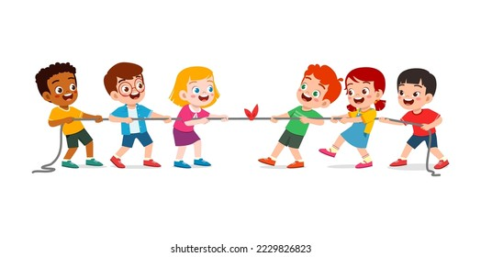

**16.- CIERRE: Los alumnos escucharan con atención las indicaciones de la maestra: Saldremos al patio y jugaremos “ el globo en equilibrio” se hará tres equipos de tres y se les dará un globo y se pondrán en circulo los estudiantes y se hará dinámicas con el globo en equipo y veremos la importancia del trabajo en equipo y de la cooperación que tenemos que tener cada uno para que la dinámica salga bien y puedan ganar.**



**Actividad y Tipo de organización: Individual ( ) Equipo ( ) Grupal ( X )**

**17.- EVALUACIÓN: Autoevaluación ( ) Coevaluación ( X ) Heteroevaluación ( )**

* **ACTITUDINAL: : Identificar en que momento podemos hacer trabajo en equipo.**
* **CONCEPTUAL: Mencionar y observar la cooperación y el trabajo en equipo en nuestro entorno.**
* **PROCEDIMENTAL: Para poder identificar las necesidades de nuestro grupo y trabajar cooperativamente en el grupo.**

**18.- TAREA: Ilustrar o dibujar una actividad que se pueda hacer en equipo.**



RG-PRI-02-03

VERSIÓN 7

Colegio “Villa de las Flores” S.C.

“Ofreciendo una formación integral para toda la vida”

www.cvf.edu.mx

**PLANO DIDÁCTICO/NOTA TÉCNICA**

**NIVEL: PRIMARIA**

**C.E. 2024 - 2025**

**CAMPO FORMATIVO: LENGUAJES.**

**FECHA: Jueves 26 de septiembre del 2024.**

**1.- NOMBRE DEL PROFESOR: Xochitl Leyva Ceballos GRADO: 1 GRUPO: A**

**2.- ASIGNATURA: Ortografía.**

**3.- TRIMESTRE: Primer trimestre.**

**4.- SEMANA: Lunes 23 al 27 de septiembre del 2024.**

**5.- TIEMPO: 20 minutos.**

**6.- TEMA: Ortografía con la letra D.**

**7.- PROPOSITO:** Se escriben con “d” al final de todos los adjetivos y sustantivos cuyos plural termina en “des”. Por ejemplo: capacidad - capacidades, pared - paredes. Si juntamos la letra “d” seguida de la “r” y una vocal cualquiera, formamos las sílabas trabadas “dra, dre, dri, dro y dru”.

**8.- CONTENIDOS: Palabras que empiecen con la letra D.**

**9.- PDA:** Escribe y/o dibuja para realizar tareas en casa, recordar mensajes, llevar materiales a clase, registrar acuerdos, etcétera.

**10.- EJE ARTICULADOR: INCLUSIÓN (X), PENSAMIENTO CRÍTICO (X), INTERCULTURALIDAD CRITICA (), IGUALDAD DE GÉNERO (), VIDA SALUDABLE (), APROPIACIÓN DE LAS CULTURAS A TRAVÉS DE LA LECTURA Y LA ESCRITURA (), ARTES Y EXPERIENCIAS ESTÉTICAS ().**

**11.- METODOLOGIA: APRENDIZAJE BASADO EN PROBLEMAS (X), STEM (), APRENDIZAJE BASADO EN PROYECTOS (), APRENDIZAJE DE SERVICIO ().**

**12.- RECURSOS: Plan de clase, salón de clase y pizarrón.**

**13.- MATERIALES: Cuaderno, colores , goma, sscapuntas y lápiz.**

* **14.- INICIO: Los alumnos tendrán que poner mucha atención a las indicaciones de la maestra. Les dira a los alumnos las reglas de la letra D:**
* El uso correcto de las mayúsculas.
* **Reglas** de acentuación de palabras agudas, graves, esdrújulas y sobreesdrújulas.
* La tilde diacrítica.
* Palabras homófonas y homógrafas.
* Secuencias de consonantes como "mb" y "mp"

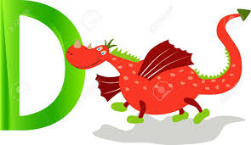

* **Actividad rompe hielo: Uso de la D**
* **Preguntas introductorias:¿ Saben escribir con la letra D?**

**15.- DESARROLLO: La maestra dará las indicaciones y los alumnos tendrán que poner mucha atención se escribirá en su cuaderno el dictado sobre palabras que empiecen con la letra D y se ilustrara.**

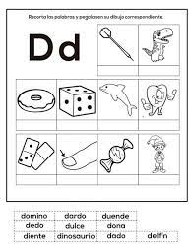

**16.- CIERRE: Los alumnos escucharan con atención las indicaciones de la maestra. Y veremos lo importante que son las letras para poder hacer palabras.**

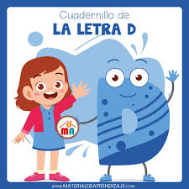

**Actividad y Tipo de organización: Individual ( ) Equipo ( ) Grupal ( X )**

**17.- EVALUACIÓN: Autoevaluación ( ) Coevaluación (X ) Heteroevaluación ( )**

* **ACTITUDINAL: Identificar las palabras que empiezan con la letra D.**
* **CONCEPTUAL: Mencionar y observar las letras que empiezan con la letra D.**
* **PROCEDIMENTAL: Para poder identificar el comienzo de cada palabra.**

**18.- TAREA: Se realizara esta sopa de letras sobre la letra D.**

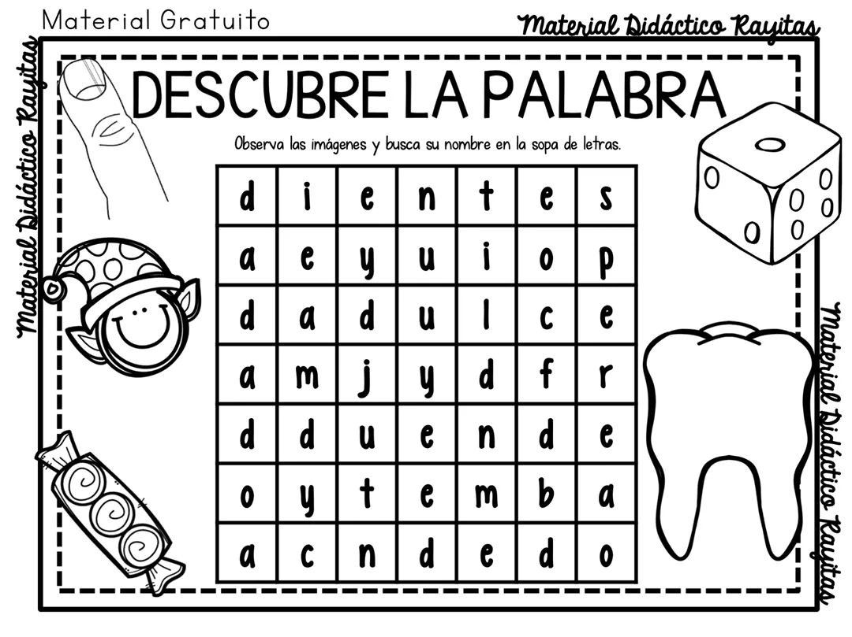

RG-PRI-02-03

VERSIÓN 7

Colegio “Villa de las Flores” S.C.

“Ofreciendo una formación integral para toda la vida”

www.cvf.edu.mx

**PLANO DIDÁCTICO/NOTA TÉCNICA**

**NIVEL: PRIMARIA**

**C.E. 2024 - 2025**

**CAMPO FORMATIVO: CIENTÍFICO, ÉTICA, NATURALEZA Y SOCIEDADES.**

**FECHA: Jueves 26 de septiembre del 2024.**

**1.- NOMBRE DEL PROFESOR: Xochitl Leyva Ceballos. GRADO: 1 GRUPO: A**

**2.- ASIGNATURA: Matemáticas**

**3.- TRIMESTRE: Primer trimestre.**

**4.- SEMANA: Lunes 23 al 27 de septiembre del 2024.**

**5.- TIEMPO: 50 minutos**

**6.- TEMA: Agregar o separar Colecciones.**

**7.- PROPOSITO:** Una colección es un grupo de objetos o elementos que tienen una misma característica o más. Pide a un adulto que te acompañe, él o ella podrán ayudarte a desarrollar las actividades y a escribir las ideas que te surjan..

**8.- CONTENIDOS: Separar colección en las matemáticas.**

**9.- PDA:** Utiliza, explica y comprueba sus estrategias para calcular mentalmente sumas o restas con números naturales de una cifra.

**10.- EJE ARTICULADOR: INCLUSIÓN (X), PENSAMIENTO CRÍTICO (), INTERCULTURALIDAD CRITICA (X), IGUALDAD DE GÉNERO (), VIDA SALUDABLE (), APROPIACIÓN DE LAS CULTURAS A TRAVÉS DE LA LECTURA Y LA ESCRITURA (), ARTES Y EXPERIENCIAS ESTÉTICAS ().**

**11.- METODOLOGIA: APRENDIZAJE BASADO EN PROBLEMAS (), STEM (), APRENDIZAJE BASADO EN PROYECTOS (X), APRENDIZAJE DE SERVICIO ().**

**12.- RECURSOS: Plan de clase, salón de clase, pizarron.**

**13.- MATERIALES: Cuaderno, colores, sacapuntas, goma y lapiz.**

**14.- INICIO: Los alumnos tendrán que poner mucha atención a las indicaciones de la maestra les dirá la importancia de las colecciones en las matemáticas.** - Utilizar los números para resolver situaciones del entorno, como contar objetos, identificar cantidades, etc. - Desarrollar el pensamiento crítico a través de juegos divertidos relacionados con los números. - Promover un estilo de vida saludable a través de actividades físicas relacionadas con los números. 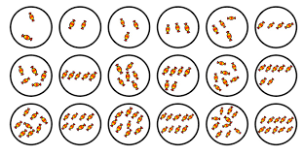

* **Actividad rompe hielo:**
* **Preguntas introductorias:**

**15.- DESARROLLO: : Los alumnos tendrán que poner mucha atención a las indicaciones de la maestra. Haremos equipos y juntaremos las colecciones de alumnos y de los materiales que tengamos en nuestro salón para que este tema quede mas claro de separa las colecciones.**



**16.- CIERRE: : Los alumnos escucharan con atención las indicaciones de la maestra se realizara una actividad sobre agregar y separar colecciones y como nos ayuda en la materia de las matemáticas.** y se pegara en el cuaderno de matemáticas.

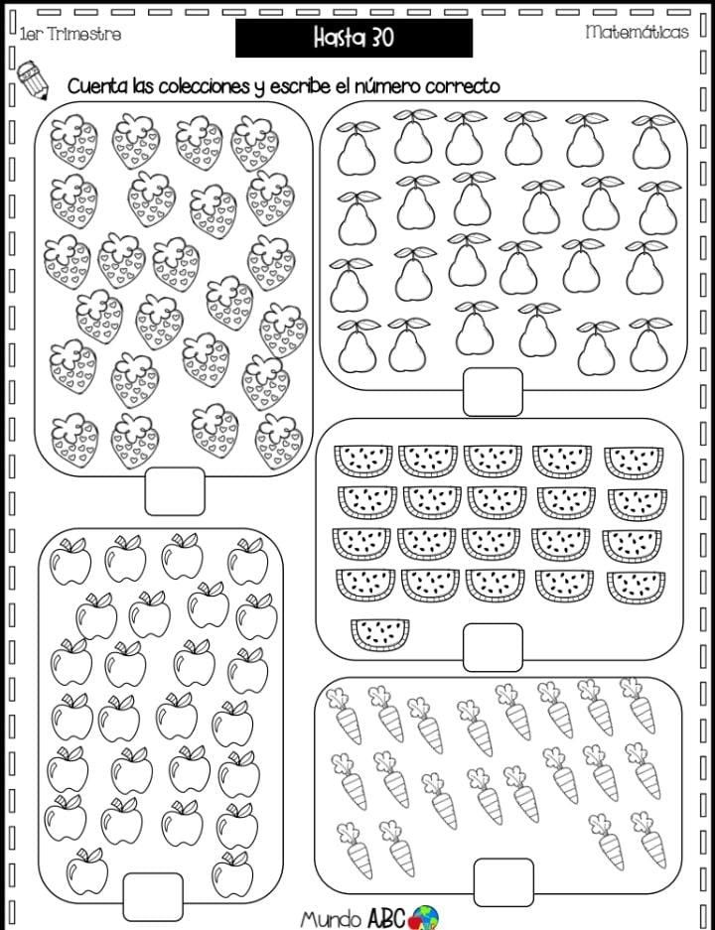

**Actividad y Tipo de organización: Individual ( ) Equipo ( ) Grupal ( X )**

**17.- EVALUACIÓN: Autoevaluación ( ) Coevaluación ( X ) Heteroevaluación ( )**

* **ACTITUDINAL: Identificar las colecciones que podemos hacer para matemáticas.**
* **CONCEPTUAL: Mencionar y observar en donde se les complica mas a los alumnos.**
* **PROCEDIMENTAL: Para poder identificar las colecciones en las matemáticas y que podemos contar.**

**18.- TAREA: Realizar Tarea 2. Del libro de matematicas.**



RG-PRI-02-03

VERSIÓN 7

Colegio “Villa de las Flores” S.C.

“Ofreciendo una formación integral para toda la vida”

www.cvf.edu.mx

**PLANO DIDÁCTICO/NOTA TÉCNICA**

**NIVEL: PRIMARIA**

**C.E. 2024 - 2025**

**CAMPO FORMATIVO: LENGUAJES.**

**FECHA: Jueves 26 de septiembre del 2024.**

**1.- NOMBRE DEL PROFESOR: Xochitl Leyva Ceballos. GRADO: 1 GRUPO: A**

**2.- ASIGNATURA: Español**

**3.- TRIMESTRE: Primer trimestre**

**4.- SEMANA: Lunes 23 al 27 de septiembre del 2024.**

**5.- TIEMPO: 50 minutos.**

**6.- TEMA: Reglas de convivencia en nuestro salón.**

**7.- PROPOSITO:** La función principal de las reglas y normas es organizar y regular la vida social para proteger los derechos de todos los individuos y que éstos gocen de una convivencia pacífica.

**8.- CONTENIDOS: Promover nuevas reglas para nuestro salón.**

**9.- PDA:** Explora cualidades del entorno familiar y escolar y las representa mediante el uso intencional de formas, colores, texturas, sonidos, movimientos y gestos.

**10.- EJE ARTICULADOR: INCLUSIÓN (X), PENSAMIENTO CRÍTICO (X), INTERCULTURALIDAD CRITICA (), IGUALDAD DE GÉNERO (), VIDA SALUDABLE (), APROPIACIÓN DE LAS CULTURAS A TRAVÉS DE LA LECTURA Y LA ESCRITURA (), ARTES Y EXPERIENCIAS ESTÉTICAS ().**

**11.- METODOLOGIA: APRENDIZAJE BASADO EN PROBLEMAS (X), STEM (), APRENDIZAJE BASADO EN PROYECTOS (), APRENDIZAJE DE SERVICIO ().**

**12.- RECURSOS: Plan de clase , salón de clase y pizarrón.**

**13.- MATERIALES: Cuaderno, colores, goma, sacapuntas.**

**14.- INICIO: Los alumnos tendrán que poner mucha atención a las indicaciones de la maestra. Veremos lo importante que son las reglas de convivencia para nuestro salón.** Las reglas familiares ayudan a los niños a entender qué comportamientos son buenos y cuáles no. A medida que los niños vayan creciendo, irán a más lugares donde habrá reglas que deberán seguir. Seguir reglas en la casa puede ayudarles a aprender a seguir las reglas de otros lugares. 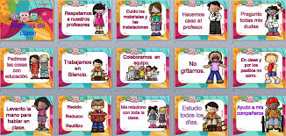

* **Actividad rompe hielo: Reglas de convivencia para mi salón.**
* **Preguntas introductorias:¿ Sabes que son las reglas de convivencia?**

**15.- DESARROLLO: La maestra dará las indicaciones y los alumnos tendrán que poner mucha atención en su cuaderno anotaremos algunas reglas de convivencia que los alumnos nos dijan y sacaremos la lluvia de ideas que cada alumno nos diga.**

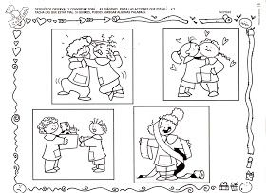

**16.- CIERRE: Los alumnos escucharan con atención las indicaciones de las maestra. Se realizara en su cuaderno la ilustración de cada regla que los alumnos comentaron durante la clase.**

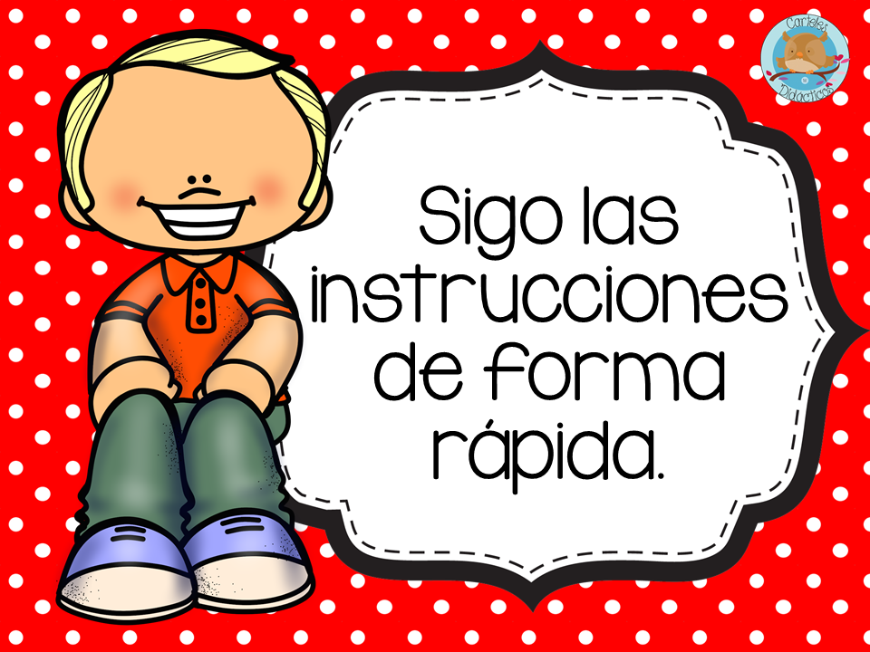

**Actividad y Tipo de organización: Individual ( ) Equipo ( ) Grupal ( X )**

**17.- EVALUACIÓN: Autoevaluación ( ) Coevaluación ( X ) Heteroevaluación ( )**

* **ACTITUDINAL: Identificar las reglas de convivencia.**
* **CONCEPTUAL: Mencionar y observar las reglas de convivencia de cada lugar.**
* **PROCEDIMENTAL: Para poder identificar las reglas de convivencia hay que conocer el lugar.**

**18.- TAREA: Realizar del libro de español la tarea 2**



RG-PRI-02-03

VERSIÓN 7

Colegio “Villa de las Flores” S.C.

“Ofreciendo una formación integral para toda la vida”

www.cvf.edu.mx

**PLANO DIDÁCTICO/NOTA TÉCNICA**

**NIVEL: PRIMARIA**

**C.E. 2024 - 2025**

**CAMPO FORMATIVO: DE LO HUMANO Y LO COMUNITARIO.**

**FECHA: Jueves 26 de septiembre del 2024.**

**1.- NOMBRE DEL PROFESOR: Xochitl Leyva Ceballos GRADO: 1 GRUPO: A**

**2.- ASIGNATURA: Vida saludable.**

**3.- TRIMESTRE: Primer trimestre**

**4.- SEMANA: Lunes 23 al 27 de septiembre del 2024.**

**5.- TIEMPO: 50 minutos**

**6.- TEMA: Cuando los dientes enferman.**

**7.- PROPOSITO:** ¿Por qué es importante cuidar mi boca? Manteniendo sus dientes naturales podrá masticar con mayor comodidad y disfrutar de una mejor digestión.

**8.- CONTENIDOS: Como cuidar los dientes.**

**9.- PDA:** Relaciona la atención de sus necesidades básicas (alimentación, salud, vivienda, entre otras) que forman parte del ejercicio de sus derechos humanos y comprende la importancia de que todas las personas accedan y los ejerzan, independientemente del género, edad, pueblo y comunidad, lengua, nacionalidad, religión, discapacidad o cualquier otro origen o condición.

**10.- EJE ARTICULADOR: INCLUSIÓN (X), PENSAMIENTO CRÍTICO (X), INTERCULTURALIDAD CRITICA (), IGUALDAD DE GÉNERO (), VIDA SALUDABLE (), APROPIACIÓN DE LAS CULTURAS A TRAVÉS DE LA LECTURA Y LA ESCRITURA (), ARTES Y EXPERIENCIAS ESTÉTICAS ().**

**11.- METODOLOGIA: APRENDIZAJE BASADO EN PROBLEMAS (), STEM (), APRENDIZAJE BASADO EN PROYECTOS (), APRENDIZAJE DE SERVICIO (X).**

**12.- RECURSOS: Plan de clase, salón de clase y pizarrón.**

**13.- MATERIALES: Cuaderno, colores, sacapuntas, goma y lápiz.**

**14.- INICIO: Los alumnos tendrán que poner mucha atención a las indicaciones de la maestra. Veremos lo importante que es cepillarse los diente:** Al cuidar adecuadamente sus dientes y encías, puede ayudar a prevenir problemas como la caries y la enfermedad de las encías (gingivitis o periodontitis). También debe ensañar a los niños cómo cepillarse y usar el hilo dental desde una edad temprana para ayudarles a proteger sus dientes. 

* **Actividad rompe hielo: El cuidado de los dientes.**
* **Preguntas introductorias: ¿ Quien se cuida sus dientes?**

**15.- DESARROLLO: : La maestra dará las indicaciones y los alumnos tendrán que poner mucha atención en su cuaderno anotaremos. La importancia del cuidado de nuestros dientes:** Al cuidar adecuadamente sus dientes y encías, puede ayudar a prevenir problemas como la caries y la enfermedad de las encías.

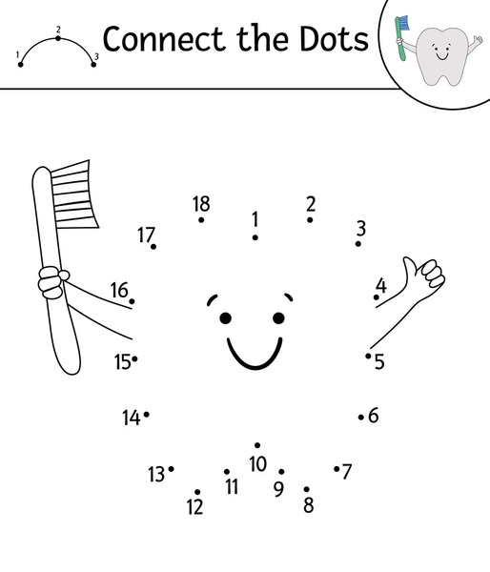

**16.- CIERRE: Los alumnos escucharan con atención las indicaciones de las maestra. Se sacara el libro de Múltiples lenguajes en la pagina:16** 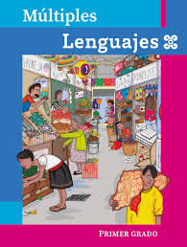

**Actividad y Tipo de organización: Individual ( ) Equipo ( ) Grupal ( X)**

**17.- EVALUACIÓN: Autoevaluación ( ) Coevaluación ( X ) Heteroevaluación ( )**

* **ACTITUDINAL: Identificar Las medidas para mantener nuestros dientes sanos.**
* **CONCEPTUAL: Mencionar y observar nuestros dientes sanos y los dientes enfermos.**
* **PROCEDIMENTAL: Para poder identificar y prevenir los dientes enfermos.**

**18.- TAREA: No hay tarea.**



RG-PRI-02-03

VERSIÓN 7

Colegio “Villa de las Flores” S.C.

“Ofreciendo una formación integral para toda la vida”

www.cvf.edu.mx

**PLANO DIDÁCTICO/NOTA TÉCNICA**

**NIVEL: PRIMARIA**

**C.E. 2024 - 2025**

**CAMPO FORMATIVO: DE LO HUMANO Y LO COMUNITARIO.**

**FECHA: Jueves 26 de septiembre del 2024.**

**1.- NOMBRE DEL PROFESOR: Xochitl Leyva Ceballos GRADO: 1 GRUPO: A**

**2.- ASIGNATURA: Proyectos de Campo Formativos**

**3.- TRIMESTRE: Primer trimestre**

**4.- SEMANA: Lunes 23 al 27 de septiembre del 2024.**

**5.- TIEMPO: 10º Minutos-**

**6.- TEMA: La salud, mi gran derecho.**

**7.- PROPOSITO:** En este Día Mundial de la Salud de 2024, bajo el lema «Mi salud, mi derecho», la OMS defiende el derecho de todas las personas a acceder a servicios de salud, educación e información de calidad, así como a agua potable, aire limpio, buena alimentación, vivienda digna y condiciones laborales y ambientales decentes.

**8.- CONTENIDOS: Hábitos saludables.**

**9.- PDA:** Relaciona la atención de sus necesidades básicas (alimentación, salud, vivienda, entre otras) que forman parte del ejercicio de sus derechos humanos y comprende la importancia de que todas las personas accedan y los ejerzan, independientemente del género, edad, pueblo y comunidad, lengua, nacionalidad, religión, discapacidad o cualquier otro origen o condición.

**10.- EJE ARTICULADOR: INCLUSIÓN (X), PENSAMIENTO CRÍTICO (X), INTERCULTURALIDAD CRITICA (), IGUALDAD DE GÉNERO (), VIDA SALUDABLE (), APROPIACIÓN DE LAS CULTURAS A TRAVÉS DE LA LECTURA Y LA ESCRITURA (), ARTES Y EXPERIENCIAS ESTÉTICAS ().**

**11.- METODOLOGIA: APRENDIZAJE BASADO EN PROBLEMAS (), STEM (), APRENDIZAJE BASADO EN PROYECTOS (), APRENDIZAJE DE SERVICIO (X).**

**12.- RECURSOS: Plan de clase, salón de clase y pizarrón**

**13.- MATERIALES: Cuaderno, colores, goma, sacapuntas y lápiz.**

**14.- INICIO: : Los alumnos tendrán que poner mucha atención a las indicaciones de la maestra. Veremos lo importante que son hábitos de salud y uno de ellos el cuidado de nuestra boca.** Cepíllese los dientes dos veces al día con pasta dental con flúor. Use hilo dental con regularidad. Visite de forma regular a su dentista para una revisión y limpieza. Infórmele sobre cualquier problema médico que tenga y los medicamentos que toma.

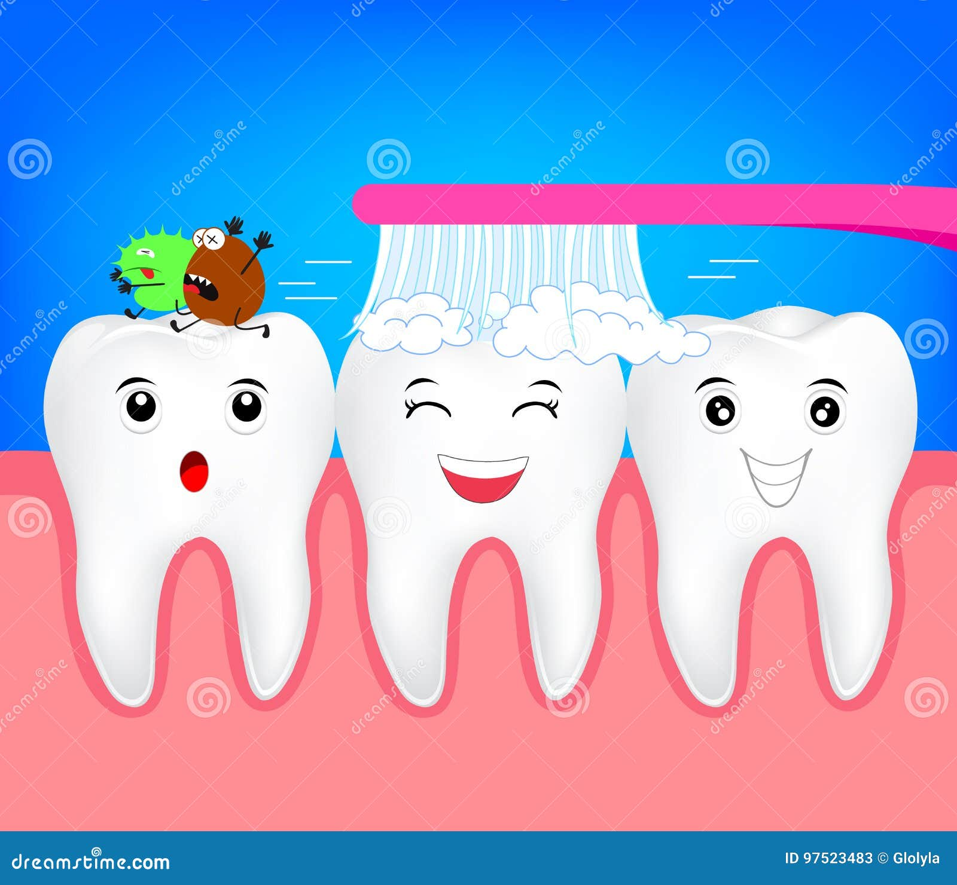

* **Actividad rompe hielo: La salud, mi gran derecho.**
* **Preguntas introductorias: ¿Cuántas veces me lavo los dientes al dia?**

**15.- DESARROLLO: : La maestra dará las indicaciones y los alumnos tendrán que poner mucha atención en su cuaderno haremos un pequeño cartel en nuestro cuaderno del cuidado de los dientes con imágenes y un aviso importante sobre el cuidado de los dientes.**

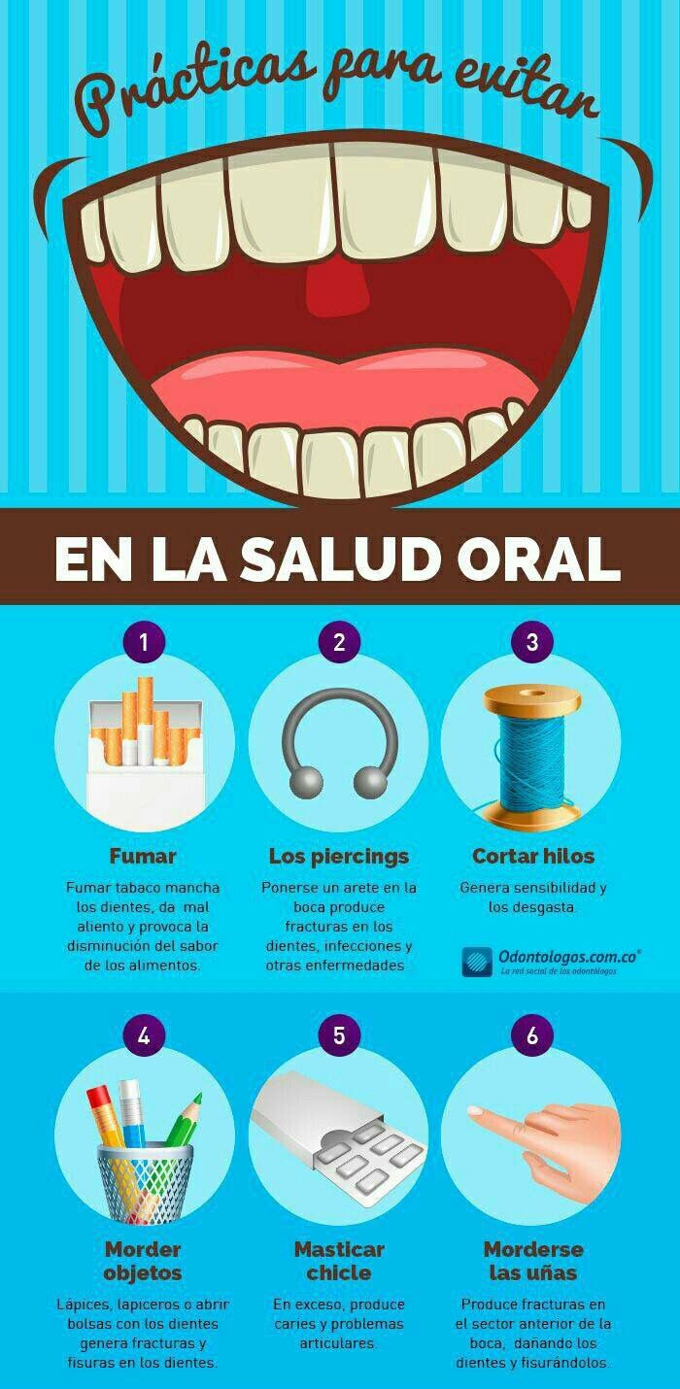

**16.- CIERRE: Los alumnos escucharan con atención las indicaciones de las maestra: Sacaremos el libro de proyectos del aula y veremos las paginas: 168, 169, 170, 171, 172,173, 174, 175, 176 y 177.** 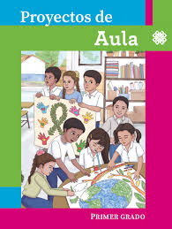

**Actividad y Tipo de organización: Individual ( ) Equipo ( ) Grupal ( X)**

**17.- EVALUACIÓN: Autoevaluación ( ) Coevaluación ( X ) Heteroevaluación ( )**

* **ACTITUDINAL: Identificar los hábitos de higiene que tenemos que hacer.**
* **CONCEPTUAL: Mencionar y observar todas los hábitos de higiene.**
* **PROCEDIMENTAL: Para poder identificar los hábitos y cuantas veces al día las tenemos que realizar.**

**18.- TAREA: Realizar un cartel de hábito de higiene con dibujos o recortes.**



RG-PRI-02-03

VERSIÓN 7

Colegio “Villa de las Flores” S.C.

“Ofreciendo una formación integral para toda la vida”

www.cvf.edu.mx

**PLANO DIDÁCTICO/NOTA TÉCNICA**

**NIVEL: PRIMARIA**

**C.E. 2024 - 2025**

**CAMPO FORMATIVO: LENGUAJES, SABERES Y PENSAMIENTO, CIENTÍFICO, ÉTICA, NATURALEZA Y SOCIEDADES, DE LO HUMANO Y LO COMUNITARIO.**

**FECHA: Viernes 27 de septiembre del 2024.**

**CONSEJO TÉCNICO.**



L

Nombre y firma del profesor (a)

Como todo conflicto, la guerra fría tenía que terminar, aquí están los principales motivos por los que se puso fin a este estado de tensión que tuvo al mundo desde 1947 a 1991

**DESARROLLO:**

Como todo conflicto, la guerra fría tenía que terminar, aquí están los principales motivos por los que se puso fin a este estado de tensión que tuvo al mundo desde 1947 a 1991

**DESARROLLO:**

Lic. Janet Martínez Montesinos

Dirección Académica